MIÉRCOLES 7 DE OCTUBRE
CIENCIAS SOCIALES (EFEMÉRIDES)
PALABRAS QUE CONSERVAN CULTURA
Es importante conocer nuestras raíces a través del lenguaje cotidiano.
Los idiomas, muchas veces, toman palabritas prestadas de diferentes pueblos. Eso es habitual en casi todas las lenguas.
Nuestro idioma, el español, ha adoptado vocablos de distintos pueblos originarios como el quechua, el mapuche o el aymará, entre otros. (Pronto profundizaremos este tema, Pueblos Originarios)
Conocé algunas de estas palabras heredadas de nuestros pueblos originarios.
CANCHA- LAUCHA- OJOTA- MATE- CASA- BANDERA

Completá el cuadro con la palabra de nuestro lenguaje habitual.
Lenguaje originario | origen | Lenguaje habitual
“LLAUTA” ratón pequeño.  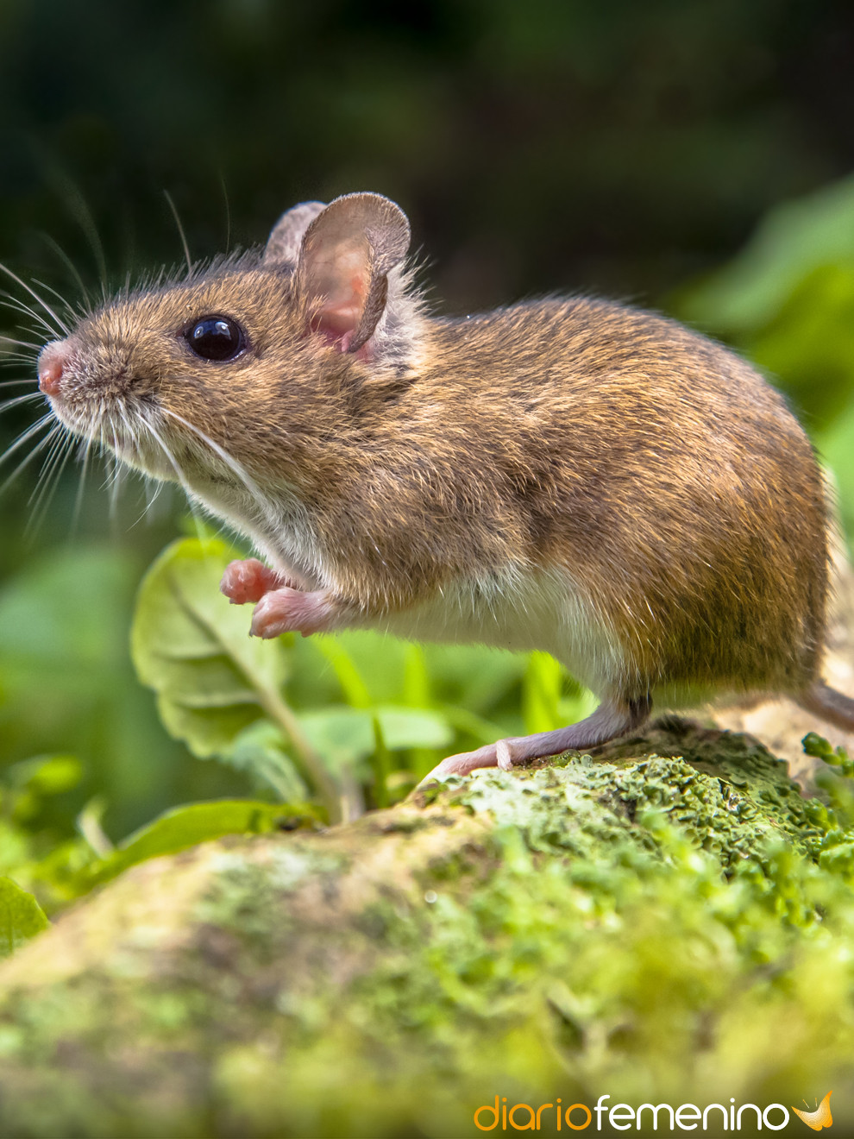 | QUECHUA
“MATI” calabacita  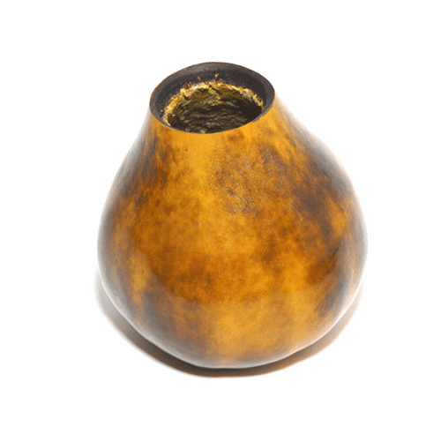 | QUECHUA
“KANCHA” recinto, cercado, como espacio destinado para deportes o espectáculos.  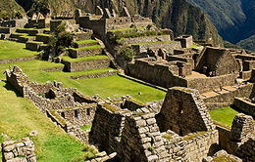 | QUECHUA
“USHUTA” calzado similar a una sandalia.  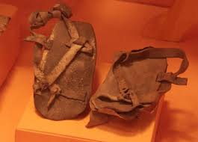 | QUECHUA
“RUKA” ESPACIO COMUNITARIO Y FAMILIAR.  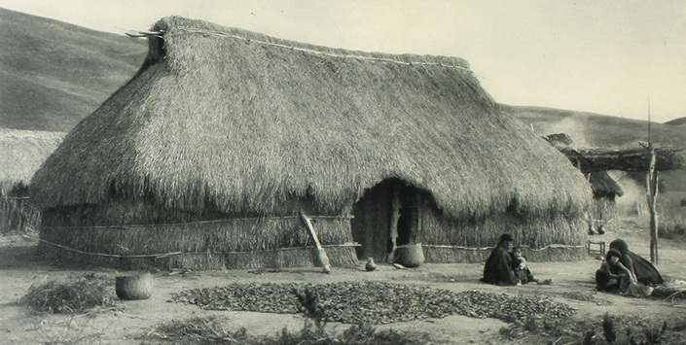 | MAPUCHE
“WHIPALA” OBJETO FLEXIBLE, ONDULANTE Y CUADRICULADO.  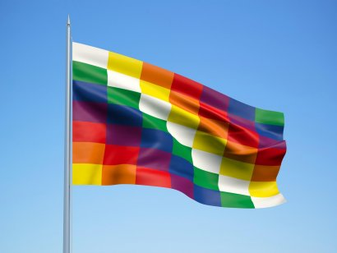 | AYMARÁ

